ФЕДЕРАЛЬНОЕ ГОСУДАРСТВЕННОЕ АВТОНОМНОЕ ОБРАЗОВАТЕЛЬНОЕ УЧРЕЖДЕНИЕ ВЫСШЕГО ОБРАЗОВАНИЯ ТЮМЕНСКИЙ ГОСУДАРСТВЕННЫЙ УНИВЕРСИТЕТ

ИНСТИТУТ МАТЕМАТИКИ И КОМПЬЮТЕРНЫХ НАУК

КАФЕДРА ИНФОРМАЦИОННЫХ СИСТЕМ

**Отчет по лабораторной работе № 7**

**по дисциплине «Информационные системы»**

на тему:

**«Разработка функциональной модели “как должно быть” в нотации DFD»**

**Выполнил:**

Студент гр. 1 ПИ 185-1

Романов И.В.

**Проверил:**

доцент кафедры

информационных систем,

к.т.н., доцент

Карякин Ю.Е.

Тюмень, 2019 г.

**Оглавление**

Введение 3

Описание функциональной модели 4

Заключение 6

# Введение

В данном отчете представлена функциональная модель работы управления организации закупок и бюджетного учета и отчетности в нотации DFD, показывающая «как должно быть». Для этого требуется взять основную функцию предприятия и в дальнейшем декомпозировать ее до подфункций.

Основной функцией управления организации закупок и бюджетного учета и отчетности является сопровождение договоров на строительство, ремонт либо демонтаж здания, заказанного самим управлением организации закупок и бюджетного учета и отчетности.

# Описание функциональной модели

В данной схеме в качестве внешних сущностей выступают: подрядчики, инвесторы и заказчик. Процессом является сопровождение договора на строительные работы. От инвесторов поступает финансирование строительства, от подрядчиков документы о них же, к ним же в свою очередь поступает экземпляр подписанного договора, от заказчика поступает заказ на строительные работы, к нему же в свою очередь экземпляр подписанного договора, а позже и акт ввода в эксплуатацию.

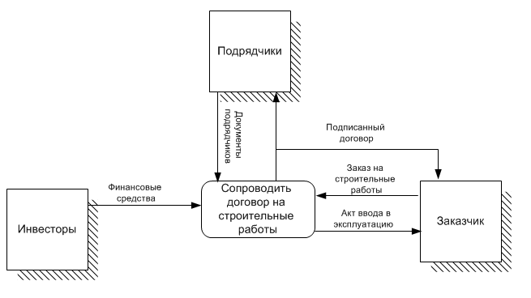

Рисунок 1 - Контекстная диаграмма

Теперь взглянем на декомпозицию, чтобы схема стала понятнее. Всё начинается с базы данных электронной площадки для проведения торгов, куда поступают заказ на строительные работы и документы подрядчиков, оттуда данные откликнувшихся подрядчиков идут на тендер, а после его проведения результаты идут в базу данных комиссии, после чего их рассматривает сама комиссия и составляет протокол подведения итогов, после чего выигравший и прошедший комиссию подрядчик подписывает договор с заказчиком и каждая из сторон забирает себе по экземпляру подписанного договора, подрядчик приступает к работе, на протяжении всей работы происходит ее финансирование, по ее окончании производится акт ввода объекта в эксплуатацию и отправляется к заказчику.

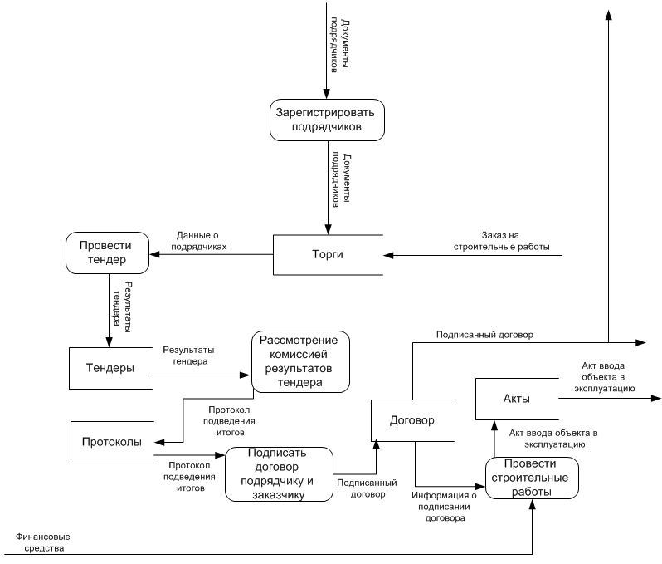

Рисунок 2 - Декомпозиция основного процесса.

# Заключение

В данном отчете была представлена функциональная модель управления организации закупок и бюджетного учета и отчетности в нотации DFD, демонстрирующая “как должно быть” в работе предприятия.